Анализ ВПР по обществознанию в 6 классе
МКОУ «НОВОПОСЕЛКОВАЯ СОШ»
в 6 классе МБОУ «Новопоселковая сош»

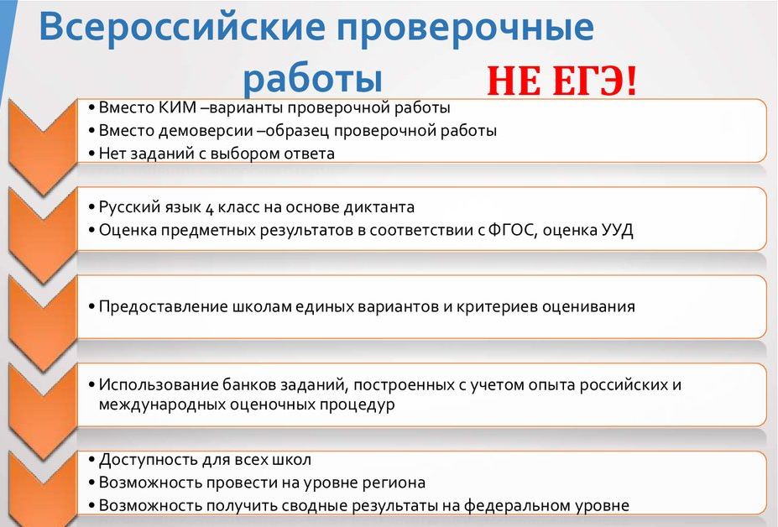

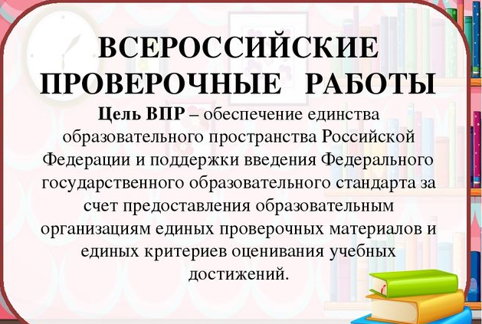

Дата проверки: 17.04. - 15.05.2018 г.

Проверяющий: заместитель директора по УВР Асалиева М.А., руководители МО Сайдалиева

Р.А., Ягибекова М.М., Батманова Т.М.
Методы контроля: присутствие на ВПР, изучение документации, собеседование. В соответствии с Приказом Министерства образования и науки Российской Федерации от 20 октября 2017 г. № 1025 «О проведении мониторинга качества образования», Приказом Министерства образования и науки РД от 12 февраля 2018 года № 250 «О проведении мониторинга качества образования в ОО РД в 2018 году» и Приказом Управления Образования МР Сулейман- Стальский района от 16 февраля 2018 года №23/3 «О проведении мониторинга качества образования в ОО Сулейман- Стальский района в 2018 году» были проведены ВПР в 5 классе МКОУ «Новопоселковая СОШ» по следующему предмету:
11.04.2019 г. – история;.

Проведение Всероссийских проверочных работ осуществлялось в соответствии с Регламентом проведения ВПР в МКОУ «Новопоселковая СОШ»
(Приказ №13 от 14.02.2018 г.) в сроки, установленные Министерством образования и науки РФ.
Назначение ВПР – оценка уровня общеобразовательной подготовки обучающихся 5 класса в соответствии с требованиями ФГОС. ВПР позволяют осуществить диагностику достижения предметных и метапредметных результатов, в т.ч. уровня сформированности универсальных учебных действий (УУД) и овладения межпредметными понятиями.

Дата проведения: 18.04.2019 г.
Цели ВПР по обществознанию в 6 классе: выявление и оценка уровня общеобразовательной подготовки по обществознанию обучающихся 6 класса с требованиями ФГОС; диагностика достижения личностных, метапредметных и предметных результатов обучения. С целью определения уровня подготовки учащихся к ВПР, корректировки пробелов в знаниях.

Структура проверочной работы: Работа состоит из 10 заданий, каждое из которых предполагает развернутый ответ. Задания в совокупности охватывают различные аспекты содержания базовых социальных ролей (гражданина, потребителя, труженика (работника), члена семьи), а также основы межличностных отношений и особенности поведения человека в современной информационной среде. Максимальный балл – 20 б. На выполнение проверочной работы было отведено 45 минут.

Таблица перевода баллов в отметки по пятибалльной шкале
Отметка по пятибалльной шкале | «2» | «3» | «4» | «5»
Первичные баллы | 0-5 | 6-10 | 11-15 | 16-20

В классах 62 учащихся. Работу по истории выполняли - 62 учащихся из 62.
Максимальный балл – 20 б.
Максимальное количество баллов, набранных обучающимися – 20б.
Допущены ошибки в заданиях
Анализ работы | Приобретение теоретических знаний и опыта применения полученных знаний и умений для определения собственной активной позиции в общественной жизни, для решения типичных задач в области социальных отношений, адекватных возрасту обучающихся, межличностных отношений, включая отношения между людьми различных национальностей и вероисповеданий, возрастов и социальных групп; развитие социального кругозора и формирование познавательного интереса к изучению общественных дисциплин | (100%) | 0 (0%)
 | Освоение приемов работы с социально значимой информацией, ее осмысление; развитие способностей обучающихся делать необходимые выводы и давать обоснованные оценки социальным событиям и процессам; развитие социального кругозора и формирование познавательного интереса к изучению общественных дисциплин | (100%) | 0 (0%)
 | Понимание основных принципов жизни общества, основ современных научных теорий общественного развития; формирование основ правосознания для соотнесения собственного поведения и поступков других людей с нравственными ценностями и нормами поведения, установленными законодательством Российской Федерации, убежденности в необходимости защищать правопорядок правовыми способами и средствами, умений реализовывать основные социальные роли в пределах своей дееспособности; развитие социального кругозора и формирование познавательного интереса к изучению общественных дисциплин | (70%) | (30%)
 | Освоение приемов работы с социально значимой информацией, ее осмысление; развитие способностей обучающихся делать необходимые выводы и давать обоснованные оценки социальным событиям и процессам; развитие социального кругозора и формирование познавательного интереса к изучению общественных дисциплин | (100%) | (60%)
 | Формирование у обучающихся личностных представлений об основах российской гражданской идентичности, патриотизма, гражданственности, социальной ответственности, правового самосознания, толерантности, приверженности ценностям, закрепленным в Конституции Российской Федерации | (60%) | (40%)
 | Формирование основ правосознания для соотнесения собственного поведения и поступков других людей с нравственными ценностями и нормами поведения, установленными законодательством Российской Федерации, убежденности в необходимости защищать правопорядок правовыми способами и средствами, умений реализовывать основ- ные социальные роли в пределах своей дееспособности; освоение приемов работы с социально значимой информацией, ее осмысление; развитие способностей обучающихся делать необходимые выводы и давать обоснованные оценки социальным событиям и процессам; развитие социального кругозора и формирование познавательного интереса к изучению общественных дисциплин

К  ласс | Колич-во  уч-ся | Выполнили | «5» | «4» | «3» | «2» | Качество | Успеваемость
6 «а» | 21 | 21 | 1 | 12 | 8 | 0 | 100% | 62 %
6 «б» | 18 | 18 | 2 | 12 | 4 | 0 | 100% | 78 %
6 «в» | 23 | 23 | 6 | 8 | 9 | 0 | 100% | 61 %
Итого | 62 | 62

Более успешно выполнены задания обучающимися 6 класса:
№ 1 (Приобретение теоретических знаний и опыта применения полученных знаний и умений);
№ 2 (Освоение приемов работы с социально значимой информацией, ее осмысление);
№4 (Освоение приемов работы с социально значимой информацией, ее осмысление);
№3 (Понимание основных принципов жизни общества, основ современных научных теорий общественного раз Наибольшее затруднение вызвали у обучающихся задания:
Наибольшее затруднение вызвали у обучающихся задания:
№5 (Формирование у обучающихся личностных представлений об основах российской гражданской идентичности, патриотизма);
№6 (Формирование основ правосознания для соотнесения собственного поведения и поступков других людей с нравственными ценностями и нормами поведения).
№7 (Формирование у обучающихся теоретических знаний о истории России и ее взаимосвязь с историй Европы и Запада )
№8 (Формирование знаний истории родного края с историей России , знание о своих героях)
Выводы:
Сравнивая результаты ВПР по обществознанию, можно сказать, что обучающиеся успешно справились с работой. Все обучающиеся 6 класса достигли базового уровня подготовки. Результаты проведенного анализа указывают на необходимость дифференцированного подхода в процессе обучения. В 2019-2020 учебном году при подготовке к ВПР необходимо уделить внимание заданиям :№5,6,7,8.
